Проблема подготовки ребёнка к школе является одной из наиболее актуальных проблем в современном дошкольном и начальном образовании. Особенно остро стоит вопрос предшкольной подготовки детей, не посещающих дошкольные образовательные учреждения.
Одним из средств, способных решить эту проблему, является организация групп предшкольной подготовки для детей 5,5 лет в общеобразовательных учреждениях.
Режим работы группы предшкольной подготовки.
Группа по предшкольной подготовке в МБОУ СОШ № 2 им. А.С. Пушкина г. Белореченска для детей 5,5 лет, не посещающих дошкольные образовательные учреждения, работает в условиях 34 недель, 2 дней посещения ГПП, 6 занятий в неделю (3 занятия в день). Продолжительность одного занятия 30 минут.
На занятиях учитель готовит ребёнка, не посещающего детские дошкольные учреждения, к новым формам общения, новому отношению к себе, к окружающему миру. Учитель формирует представление о школе и роли ученика в ней, вырабатывает умение слушать учителя, сверстника, учит работать детей в парах, группах. Ребёнок работает в меру своих сил, поднимаясь на свою, только ему посильную, ступеньку.
В работе с детьми применяю специальные упражнения, которые помогают детям общаться между собой, использую графические материалы и задания, косвенным образом готовящие руку ребёнка к письму.
Учителем проводится работа, направленная на развитие речи детей, на формирование фонематического восприятия и слуха. Интерес детей к звуко-буквенному составу слова поддерживается в процессе совместных игр с педагогом. Занятия строятся на основе развивающих игр, упражнений, занимательных элементов.
Интерактивная доска, мультимедийный проектор делают занятия для детей интересными и увлекательными, очень нравятся малышам.
Привожу пример одного из занятий.

Тема занятия: Звук [г]. В лесу.
Цели занятия:
- познакомить детей со звуком [г];
- формировать умение выделять звук [г];
- развивать фонематический слух,
- умение слышать и слушать;
- развивать кругозор детей;
- воспитывать бережное отношение к дарам природы;
- воспитывать дружеские отношения между детьми.
Оборудование:
- мультимедийный проектор;
- телевизор;
- DVмагнитофон;
- диск “Лесная азбука”;
- карточки для творческой работы;
- загадки;
- картинки леса;
- шапочки для детей “грибы”.
Ход занятия
Организационный момент.
Коммуникативный тренинг. “Давайте поздороваемся”.
Учитель называет имена детей. Они выходят в центр классной комнаты. Совместно с учителем повторяют приветствие друг другу.
“Встали все мы в круг, каждый в круге – мой друг. Руку другу протяну, ссоры с другом не начну. Ты мой друг, И я твой друг. Самый лучший друг”.
Ролевое проигрывание ситуаций с детьми “Мы в лесу”.
На занятии отправимся на прогулку в лес. С другом идти веселее. Кого из друзей вы возьмете в лес? Почему?
Знакомство с грибами.
Лес готовит для людей дары. Отгадайте их.
Под сосною у дорожки
Кто стоит среди травы?
Ножка есть, но нет сапожек,
Шляпка есть – нет головы. (Гриб.)
На прогулку мы возьмём корзинку, и будем собирать грибы. В корзинку будем брать только грибы, которые можно употреблять в пищу.
Дети под руководством учителя выясняют, какой это гриб съедобный или несъедобный.
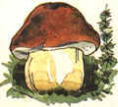
Стоит старичок,
На нем бурый колпачок. (Боровик.)
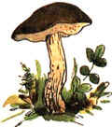
Не спорю, не белый –
Я братцы, попроще,
Расту я обычно в березовой роще. (Подберезовик.)
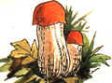
Я в красной шапочке расту
Среди корней осиновых.
Меня увидишь за версту –
зовусь я …. (Подосиновик.)
Ходят в рыженьких беретах,
Осень в лес приносят летом,
Очень дружные сестрички,
Золотистые …….. (Лисички.)
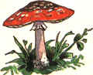
Он в лесу стоял, никто его не брал.
В красной шапке модной,
Для людей негодный. (Мухомор.)
Есть мухоморы нельзя. Но и не уничтожайте их. В лесу этот гриб для многих животных лекарство, а для насекомых вредящих лесу это смертельный яд. Для человека – тоже яд.
Живут эти грибы на деревьях или на пнях, живут большими семьями. Иногда с одного пня можно собрать сразу чуть ли не целое лукошко.
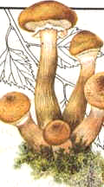
Нет грибов дружней, чем эти,
Знают взрослые и дети.
На пеньках растут в лесу,
Как веснушки на носу. (Опята.)
Физминутка “Прогулка”.
По дорожке, по тропинке
Скачем мы на правой ножке (подскоки на правой ноге)
И по этой же дорожке
Скачем мы на левой ножке (подскоки на левой ноге)
По тропинке побежим (бег на месте)
До лужайки добежим (бег продолжается)
На лужайке, на лужайке
Мы попрыгаем, как зайки (прыжки на месте на обеих ногах),
Стоп (присели). Отдохнем.
И домой пешком пойдем. (Ходьба на месте, руки в стороны, вверх, вниз, выдох.)
Выделение звука [г].
– Назовите грибы, которые мы с вами набрали в корзинку?
– Какие они? Почему?
– Какой звук вы слышите в начале слова грибы?
(Дети произносят звук [г] и выясняют, что он согласный).
Набрали много грибов в корзинку, потому что вы собирали их вместе со своим другом.
Игра “Убери лишнее”
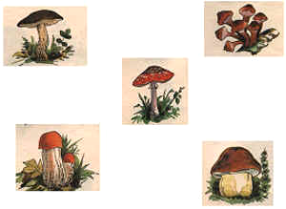

Творческая работа.
На какие фигуры похожи грибы?
Задания:
- Обведи по точкам.
- Раскрась картинку.
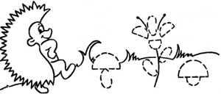
Пальчиковая игра “ Вышли пальчики гулять”.
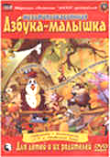
Вышли пальчики гулять!
Стали весело плясать.
Вот так, вот так
Стали весело плясать!
Пальчики играли и собачку увидали.
Она громко лает, пальчики пугает.
Пальчики сбежались,
В кулачок все сжались.
Просмотр диска “Лесная азбука”.

Отправимся в гости в “Лесную школу” к тетушке Сове.
Узнаем слова, в которых слышится звук [г].
После просмотра учитель выясняет у детей, какие они запомнили слова cо звуком [г].
Фонетическая зарядка.
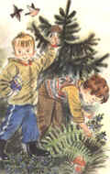
Очень я го-го-горжусь,
Что не утка я, а…..(гусь).
Как гогочет гусь?
А гусята?

В перелеске у пригорка
Собирал грибы Егорка.
Назовите слова со звуками [г]
Найдите одинаковый звук в словах: гусь, грач, книга, игрушка, гриб.
Рефлексия
Что нового узнали на занятии?
Какие бывают грибы?
Грибы в корзинку мы собирали все вместе, со своими друзьями и набрали только съедобные грибы.
Коммуникативный тренинг.
В конце занятия говорят дети хором:
“Встали все мы в круг, каждый в круге – мой друг. Руку другу протяну, ссоры с другом не начну. Ты мой друг, И я твой друг. Самый лучший друг”.
Дети стоят в кругу. У кого в руках мячик, тот прощается с детьми и учителем. Мяч дети передают по кругу друг другу.

